1. **Общая постановка задачи оптимизации.**

Найти значения варьируемых переменных из заданного диапазона, при которых выбранный критерий принимает минимальное или максимальное значение.

*Классификация задач оптимизации:*

1. Конечномерные – переменные являются числами.

2) Вариационные – переменные являются функциями.

1. Условные – на переменные могут быть наложены условия типа равенств и/или неравенств.
2. Безусловные – нет ограничений.

*Классификация методов решения конечномерных задач:*

1. Аналитические.

2)Численные

*Численные методы делятся на:*

1. Нелинейное программирование.
2. Линейное программирование.
3. Динамическое программирование.
4. Целочисленное программирование.

*Методы решения вариационных задач****:***

Аналитические.

Численные.

Прямые.

*Конечномерные задачи оптимизации****:***

Критерий или целевая функция – $f_{0}$.

Варьируемые переменные – $x$, $x_{2}$, …, $x_{n}$.

500≤ $x_{1}$ ≤1000

1≤ $x_{2}$ ≤3

$f_{0}\left(x_{1}, { x}_{2}\right)$ Если диапазон варьируемых переменных отличается на несколько порядков, целесообразно осуществить нормализацию целевой функции:

$$x_{1 min}≤x_{1}≤x_{1 max}$$

$$x_{2 min}≤x_{2}≤x_{2 max}$$

$$\overline{x_{1}}=\frac{x_{1}-x_{1 min}}{x_{1 max}-x_{1 min}}$$

$$0≤\overline{x_{1}}≤1$$

$$\overline{x_{2}}=\frac{x_{2}-x_{2 min}}{x_{2 max}-x_{2 min}}$$

$$0≤\overline{x_{2}}≤1$$

1. **Общая характеристика методов одномерной оптимизации.**

В данном методе работа ведется с функцией одной переменной.

Найти $x^{*}из [a, b] : f_{0}(x^{*})→min$.

*Методы:*

1. Полного перебора.
2. «Золотого сечения».
3. Чисел Фибоначчи.
4. **Необходимое и достаточное условие экстремума функции одной переменной.**

Найти $x^{*}: f_{0}(x^{*})→min$.

Задача может быть решена аналитически с помощь необходимых и достаточных условий.

*Необходимое условие:*

$$f_{0}^{'}\left(x^{*}\right)=0$$

*Достаточное условие****:***

$f_{0}^{''}\left(x^{*}\right)>0$– min

$f_{0}^{''}\left(x^{*}\right)<0$– max

$f_{0}^{''}\left(x^{*}\right)=0$– рассматриваем $f_{0}^{'''}\left(x^{*}\right)$

1. **Общая характеристика методов нулевого порядка.**

В данном методе не используются производная от целевой функции.

*Методы:*

1. Сканирования.
2. Покоординатного спуска.
3. Хука-Дживса.
4. Пауэлла.
5. Симплекс-метод
6. **Общая характеристика методов первого порядка.**

Для поиска экстремума используется первые частные производные целевой функции. Если ее вид простой, то можно взять частную производную аналитически, иначе их находят численными методами:

$$\frac{{∂f}_{0}\left(x_{1}, { x}_{2}\right)}{∂x_{1}}≅\frac{f_{0}\left(x_{1}+{∆x}_{1}, { x}_{2}\right)-f_{0}\left(x_{1}, { x}_{2}\right)}{{∆x}_{1}}$$

$$\frac{{∂f}_{0}\left(x_{1}, { x}_{2}\right)}{∂x_{2}}≅\frac{f_{0}\left(x_{1}, { x}_{2}+{∆x}_{2}\right)-f_{0}\left(x_{1}, { x}_{2}\right)}{{∆x}_{2}}$$

Для нахождения $∆x$ задается начальное значение, затем, пока разность текущего и предыдущего значения производной не станет < $ε$ $∆x$/2.

*Методы****:***

1. Градиента.
2. Наискорейшего спуска.
3. **Необходимое и достаточное условия существования экстремума функции двух переменных.**

*Необходимое условие****:***

$$\frac{{∂f}_{0}\left(x_{1}, { x}_{2}\right)}{∂x_{1}}=0$$

$$\frac{{∂f}_{0}\left(x_{1}, { x}_{2}\right)}{∂x_{2}}=0$$

*Достаточное условие****:***

$$\frac{{∂^{2}f}_{0}\left(x_{1}, { x}_{2}\right)}{∂x_{1}^{2}}∙\frac{{∂^{2}f}_{0}\left(x_{1}, { x}_{2}\right)}{∂x_{2}^{2}}-{(\frac{{∂^{2}f}_{0}\left(x_{1}, { x}_{2}\right)}{∂x_{1}^{2}∂x_{2}^{2}})}^{2}>0$$

$\frac{{∂^2f}_{0}\left(x_{1}, { x}_{2}\right)}{∂{(x}_{1}^2)}>0$– min

– max

7. **Метод покоординатного спуска(метод поочередного изменения переменных, метод Гауса-Зейделя**)

Задается точка начального приближения (x10, x20) фиксируется значение x20 и ищется экстремум целевой функции по переменной x1. При этом могут быть задействованы методы одномерного одномерного поиска (половинное деление, золотое сечение, Фибоначчи). Найденная точка экстремума x11 фиксируется и осуществляется поиск экстремума функции f0 по переменной x2. Остановка метода в случае, если при переходе от одной координаты к другой, новое значение xi отличается от предыдущего менее чем на ε. Преимущества: 1. Простота и небольшое количество вычислений. 2. Отсутствие необходимости вычислять производную. Распространенная ошибка: Завершение поиска после однократного поиска экстремума по координатам с первого по n.

**Пауэлль.** Задается точка начального приближения (x10, x20) фиксируется значение x20. Осуществляется изменение x1 в сторону уменьшения целевой функции до нахождения точки минимума x11 при фиксированном x20 и находится x21. Одновременно делается шаг по x1: Δ x1=Ιx11-x10Ι, а по x2: Δ x2=Ιx21-x20Ι в найденном направлении. Движение до тех пор, пока f0 не начнет увеличиваться. После опять ищется минимум по x1 и x2. При использовании деления шага остановка метода по условию Δ x12+ Δ x22<ε

8**. Метод Хука и Дживса.**

Задается точка начального приближения (x10, x20) фиксируется значение x20. Делается пробный шаг x11 = x10+Δx1. Если f0(x11)< f0(x10), то осуществляется пробный шаг по x2. Если f0(x11)> f0(x10), то x11 = x10-Δx1, после чего делается шаг по Δ x2. После того, как определили направление уменьшения функции f0 по x1 и x2. Осуществляется одновременное изменение x1 и x2 в выбранных направлениях, до тех пор, пока f0 не начнет увеличиваться. Если в некоторой точке по всех возможных направлениях f0  увеличится, то алгоритм завершает работу, либо осуществляется процедура деления шага, пока (Δx1 2+ Δx2 2)<ε

9**. Симплекс метод нелинейного программирования**.

Симплекс в n-мерном пространстве представляет из себя гипер фигуру образованную пересечением n+1 гипер плоскости. Задается три точки начального приближения S1, S2, S3, вычисляется целевая функция в этих точках и выявляется в какой точке целевая функция имеет наибольшее значение. Пусть наибольшее значение функции в т. S1, тогда ищется середина противолежащей точки S1 стороны треугольника (т.А). В направлении S1-A делается шаг и получаем новую точку S11, причем длина отрезка S1A равна длине отрезка АS11. В точке S11 вычисляется значение целевой функции и сравнивается со значением S2S3, далее процедура повторяется, в окрестностях экстремума возможна ситуация возврата в предыдущую точку. В этом случае целесообразно использовать процедуру сжатия симплекса. Эта процедура заключается в том, что шаг делается равный половине отрезка от наихудшей вершины до середины противоположной стороны. Остановка метода осуществляется, когда сумма длин все сторон треугольника становится меньше заранее заданной точности ε. Преимущества: отсутствует вычисление производной, процедура деления шага позволяет начать поиск, используя крупный треугольник, что бы как можно быстрее подойти к окрестности экстремума. Недостатки: Плохая работа с оврагами, метод плохо работает с многоэкстремальными целевыми функциями. Приходится задавать несколько треугольников начального приближения. Для случая к n переменных идеология симплекса метода полностью сохраняется, только начальное приближение будет n+1 точка.

10. **МЕТОД НАИСКОРЕЙШЕГО СПУСКА**

в точке начального приближения вычисляются все частные производные и делается шаг в направлении антиградиента (этот шаг полностью совпадает с первым этапом обычного метода градиентов). продолжаем движение в выбранном направлении до тех пор пока целевая функция не начнет увеличиваться . в этом случае осуществляется возврат на 1 шаг назад и снова вычисляются все частные производные. далее движение осуществляется в направлении нового антиградиента и т.д. Преимущества по сравнению с методом градиента, резкое уменьшение количества вычислений из-за отсутствия вычислений частных производных на каждом шаге

11.**Метод градиента**

Задается точка начального приближения $x_{1}^{0}$, $x_{2}^{0 } .$ В этой точке вычисляются все частные произведения целевой функции. Производные показывают направление наибольшего возрастания целевой функции т.к. мы ищем минимальный, шаг делаем в направлении антиградиента. Для этого одновременно изменяются переменные $x_{1}^{ }$, $x_{2}^{ }$ следующим образом

Геометрически направление антиградиента является перпендикуляр к линии равного уровня целевой функции к заданной точки.

$$x_{1}^{1}=x_{1}^{0}-h_{1}*\frac{f_{0}\left(x_{1}^{0}+∆x_{1},x_{2}^{0}\right)-f(x_{1}^{0},x_{2}^{0})}{∆x_{1}}$$

$$x_{2}^{1}=x_{2}^{0}-h_{2}*\frac{f_{0}\left(x_{1}^{0},∆x_{2}+x_{2}^{0}\right)-f(x_{1}^{0},x_{2}^{0})}{∆x_{2}}$$

Значения шагов $h_{1}^{ }$, $h_{2}^{ }$ Постоянно , однако при приближении к экстремуму приращение $x_{1}^{ }$ и $x_{2}^{ }$ будут уменьшаться за счет уменьшения частных производных . остановка метода, когда сумма квадратов всех частых производных <ε.

Преимущества: простота

Недостатки : Локальные экстремумы, Овраги, Производные (если недифференцированная функция )

**12.** **Методы случайного поиска экстремума функции многих переменных.**

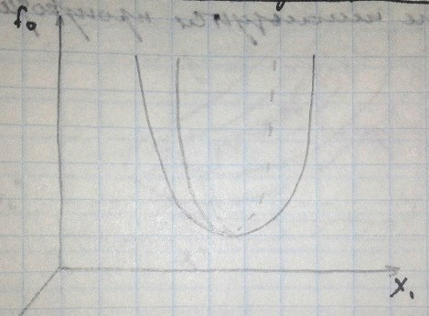

*Необходимое условие:*

$$\frac{{∂f}_{0}\left(x_{1}, { x}_{2}\right)}{∂x_{1}}=0$$

$$\frac{{∂f}_{0}\left(x_{1}, { x}_{2}\right)}{∂x_{2}}=0$$

*Достаточное условие:*

$$\frac{{∂^{2}f}_{0}\left(x_{1}, { x}_{2}\right)}{∂x_{1}^{2}}∙\frac{{∂^{2}f}_{0}\left(x_{1}, { x}_{2}\right)}{∂x_{2}^{2}}-{(\frac{{∂^{2}f}_{0}\left(x_{1}, { x}_{2}\right)}{∂x_{1}^{2}∂x_{2}^{2}})}^{2}>0$$

$\frac{{∂^2f}_{0}\left(x_{1}, { x}_{2}\right)}{∂{(x}_{1}^2)}>0$– min

$\frac{{∂^2f}_{0}\left(x_{1}, { x}_{2}\right)}{∂(x_{2}^2)}<0$– max

**13. Метод «тяжелого шарика»**

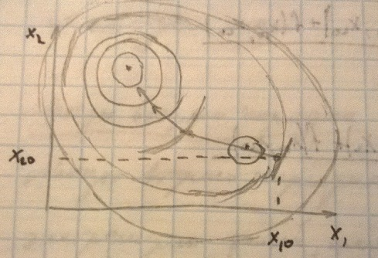

Задается точка начального приближения {$x_{10}, { x}_{20}$}. Вычисляются первые и вторые частные производные от целевой функции $F_{0}$ и делается одновременно шаг по переменным $x_{1} и{ x}_{2}$ следующим образом

$x_{11}$ = $x_{10}-h_{1}\frac{f_{0}(x_{10}+∆x_{1},x_{20})}{∆x_{1}}$- $ρ_{1}\frac{f_{0}(x_{10}+2∆x_{1},x_{20})-2f_{0}(x_{10}+∆x_{1},x_{20})+f_{0}(x_{10}, { x}_{20})}{{∆x_{1}}^{2}}$

$x_{21}$ = $x_{20}-h_{2}\frac{f_{0}(x_{10},x_{20}+∆x_{2})}{∆x_{2}}$- $ρ_{2}\frac{f_{0}(x_{10},x_{20}+2∆x_{2})-2f_{0}(x_{10},x_{20}+∆x_{2})+f_{0}(x_{10}, { x}_{20})}{{∆x_{2}}^{2}}$

$h_{1}$*, $ρ_{1}$* и $h_{2}$*, $ρ_{2}$* коэффициенты, которые подбираются численным экспериментом таким образом, чтобы с одной стороны была приемлемая скорость сходимости, а с другой стороны преодолевались локальные экстремумы

**14. Овражный метод**

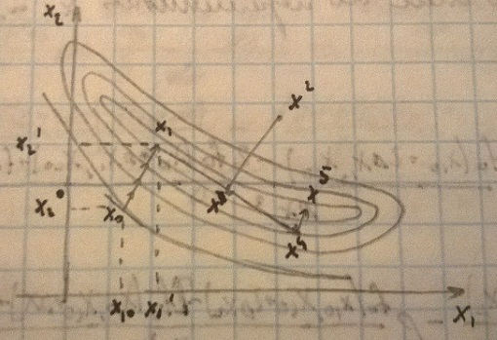

Метод используется для поиска экстремума функции с оврагами

Задается точка начального приближения $x^{0}$ из которой любым методом (например методом градиентов) осуществляется спуск на дно оврага. Получаем точку $x^{1}$. Задается новая точка начального приближения $x^{2}$, так же осуществляется спуск на дно оврага и находится точка $x^{3}$. Вычисляются и сравниваются значения целевой функции в точках $x^{1}$ и $x^{3}$. После этого делается большой овражный шаг в направлении убывания функции (в данном примере от $x^{1}$ к $x^{3}$) и получаем точку $x^{4}$. Из точки $x^{4}$ опять спускаемся на дно оврага. Далее алгоритм повторяется.

Останов метода осуществляется когда разность между значениями целевой функции i и i+1 спусков на дно оврага станет меньше Е

**15. Метод штрафных функций**

Используется для решения задачи нахождения условного экстремума функции.

В общем виде выглядит как

${\begin{aligned} \\ f\end{aligned}}_{0}({ x}_{1,}{ x}_{2},… { x}_{n})$ = $\left\{\begin{aligned}{ f}_{0}, если { f}_{i}≥0, i=1,2,…m \\ k, если хоть при одном i { f}_{i}<0\end{aligned}\right.$

Если ф-я штрафа резко возрастает при подходе к границе разрешенной области, то исп. «метод внутренней точки»

Важным моментом для метода внутр точки является задание начального приближения, лежащего в разрешенной области. Задав значения $x_{1}^{0}, x_{2}^{0},… x_{n}^{0}$ проверяем, удовлетворяют ли они всем ограничениям. Если да-можно начинать поиск с использованием функции штрафа. Если какие то ограничения нарушены-осуществляеся перемещение в разрешенную область в направлении перпендикулярном нарушенному ограничению.

Поиск точки начального приближения для метода внутренней точки можно так же осуществлять методом случайного поиска

Функция штрафа для метода внешней точки имеет вид

R= ${\begin{aligned} \\ f\end{aligned}}_{0}({ x}_{1,}{ x}_{2},… { x}_{n})$ + k $\sum_{i=1}^{m}{(min(0,}{\begin{aligned} \\ f\end{aligned}}_{i}({ x}_{1,}{ x}_{2},… { x}_{n}))^2$

Если мы находимся в разрешенной области, то член уравнения, вкл штраф равен 0. Как только осуществлен выход за ограничение к целевой функции добавляется штраф, тем больший, чем дальше мы вышли за ограничение.

В методе внешней точки отсутствует проблема выбора начального приближения

**16. Решение задач с органичениями-неравенствами.**

(то что нашел у себя в лекции)

Найти х1*,х2*, … хn*

F0(х1, х2, … хn)-> min

Fi(х1, х2, … хn)>= 0 i=1, 2, … m

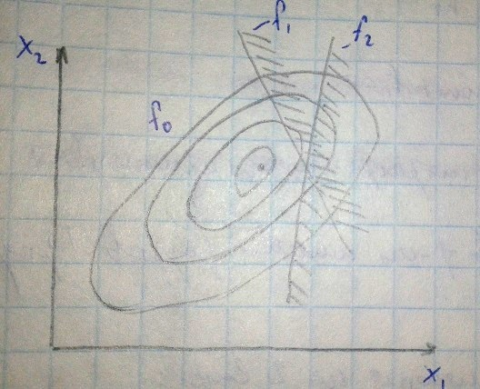

Количество ограничений m может быть любым (меньше, равно, больше n)

Если экстремум целевой функции лежит в разрешенной области то его поиск может быть осуществлен любым методом безусловной оптимизации

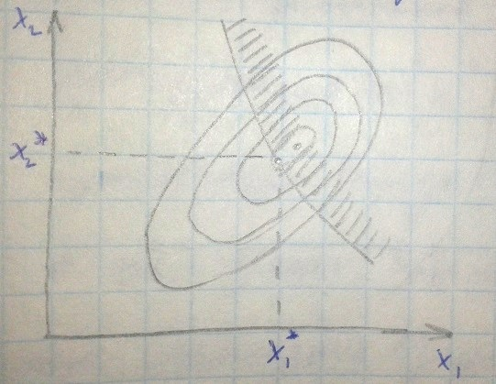

Если истинный экстремум лежит в запрещенной области, то условный экстремум всегда будет на границе разрешенной области, и для решения таких задач используют метод штрафов

**17. Решение задач с органичениями-равенствами.**

Найти X1*, X2*,…, Xn*, при которых F0(x1,x2,…,xn) -> min. fi(x1,x2,..,xn) = 0, где i=1,2,..,n.

Всегда m строго < n!

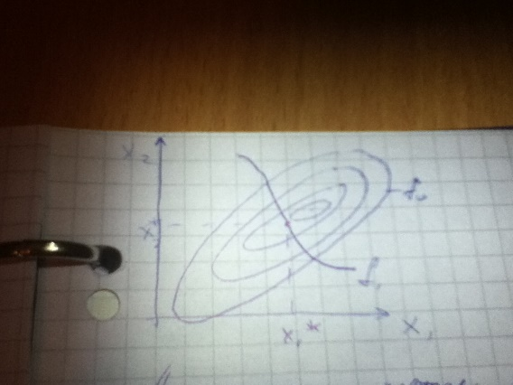

Аналитические методы решения

1. *Метод исключения*.

Найти x1*,x2* , при которых f0(x1,x2) -> min. X1+2X2=0 ВСЕ ПРОСТО)

X1=-2X2.

Из системы m-уравнений выражается m переменные через остальные n-m. При которых

задача становится без ограничений и её размерность понижается.

Ex1x2sin(x12) + x1x2 = 0 – *трансцендентное уравнение*.

Если условия типа равенства представляет из себя трансцендентное уравнение, то данный метод не применяется.

2.*Метод неопределенных множителей Лагранжа.*

R= f0(x1,x2,…,xn) +

*Всего уравнений* - m+n; *неизвестных* - n->xi+m->hi .

Недостатки метода:

1. Система уравнений может быть достаточно сложной и иметь большую размерность.
2. Обязательным условием должно быть дифференцируемость f0 и fi.
3. Решение обеспечивает выполнение только необходимого условия экстремума функции R. Необходимо проверять достаточное условие.

Численные методы

Для определения точки начального приближения задается произвольно m-переменных, остальные n-m находятся из системы уравнения связи.

1.*Метод прямого поиска с возрастанием*

Найти x1*,x2*,…,xn*

F0(x1,x2,…,xn) ->min.

Fi(x1,x2,…,xn) = 0 ,где i=1,2,…,m.

$\sum_{i=1}^{m}{{\left(fi\left(x1,x2,…,xn\right)\right)}^{2}< δ}$ (А)

Из точек начального приближения осуществляется движение в сторону экстремума любым методом безусловной оптимизации, до поиска нарушаемого условия (А).

Далее осуществляется возврат на ограничение типа равенства в направлении перпендикулярно ограничению. После процедура повторяется. Остановка метода осуществляется при условии, что 2 соседние точки возврата на ограничение имеют расстояние между собой меньше заранее заданному $ε$.

Величина $∂$ индивидуально определяется для каждого конкретного случая.

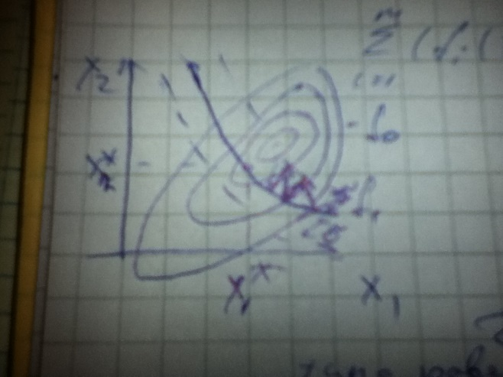

2.*Метод штрафов*

Введем вспомогательную функцию следующего вида:

R=f0(x1,x2,…,xn) +

- коэффициент штрафа, который задается индивидуально для каждого случая.

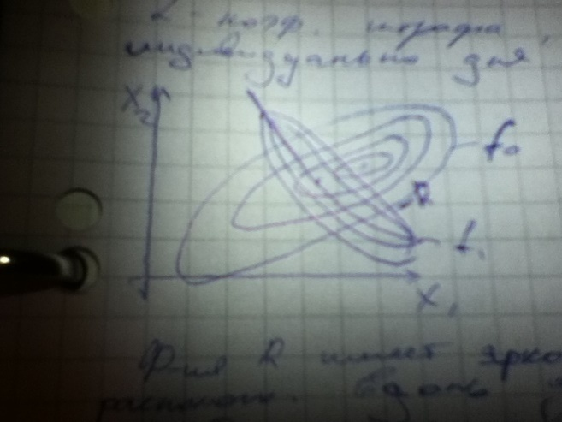

Функция R имеет ярко выраженный овраг, расположенный вдоль ограничения, поэтому наибольшей целесообразно осуществление поиска экстремума овражным методом.

**18. Использование метода штрафных функций для решения общей задачи математического программирования.**

*Задача математического программирования:*

Найти x1*,x2*,.., xn*.

F0(x1,x2,…,xn) -> min

Fi(x1,x2,…,xn) >= 0 , где i=1,2,…,m. (ограничение типа неравенства)

Fi(x1,x2,…,xn) =0 , где i=m+1,…,q. (ограничение типа равенства)

Задача решается внутренне-внешним методом штрафов:

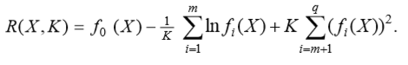

Для функции R ищется экстремум методами безусловной оптимизации.

**19. Методы целочисленного программирования.**

*Целочисленное программирование:*

Найти x1*,x2*,…, xn*

F0(x1,x2,…,xn) -> min

Fi(x1,x2,…,xn)>= 0 , где i=1,2,…,m.

1. Xi-целое , где i=1,2,..,q<n. (Задача частично – целочисленного программирования)
2. Xi-целое , где i=1,2,..,n. (Задача полностью целочисленного программирования)
3. Xi-целое , гду i=1,2,…,n; xi – либо 0, либо 1. (Задача бивалентного программирования)

Целевая функция f0 в общем случаи может принять любые значения, в том числе не целые.

Нельзя применить метод, основанный на отмене целочисленного поиска решения любым методом нелинейного программирования с последующим округлением найденных значений xi до ближайшего целого.

Методы(!!!) :

1. *Метод полного перебора*

Может быть применим в случаи замкнутой области определенно зависимой переменной Xi.

Преимущества:

- простота

- гарантированное нахождение экстремума.

Недостатки:

- большой объем вычислений.

1. *Метод ветвей и границ*.

Метод является эвристическим, т.е. для каждого конкретного случая алгоритм разрабатывается с использованием интуиции программиста. Метод основан на анализе возможных вариантов и отсечение бесперспективных, при этом количество вариантов резко сокращается, в то же время приводит к оптимальному решению, поэтому решение найденное методом ветвей и границ называется не оптимальным, а оптимистическим.

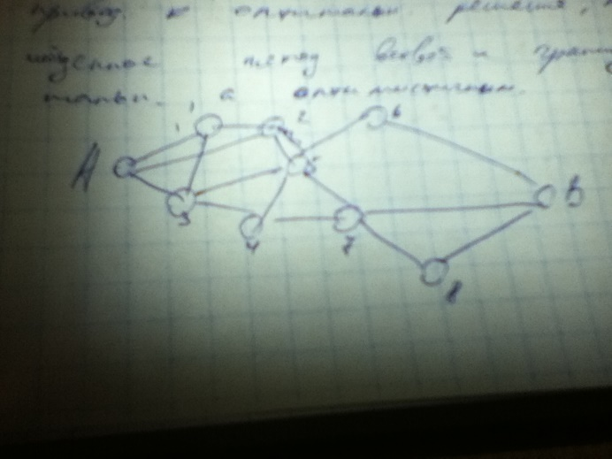

1. *Метод Гомори*

Отменяются условия целочисленного программирования и задача решается методом нелинейного программирования. Найденное решение округляем до ближайшего целого для которого проверяется все ограничение. Если ограничение выполняется – решение найдено, если ограничение не выполняется, данное решение отсекается новым ограничением и осуществляется новый поиск.

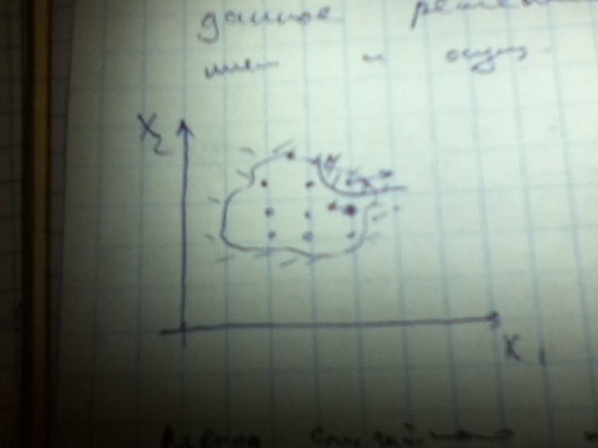

1. *Метод случайного поиска*

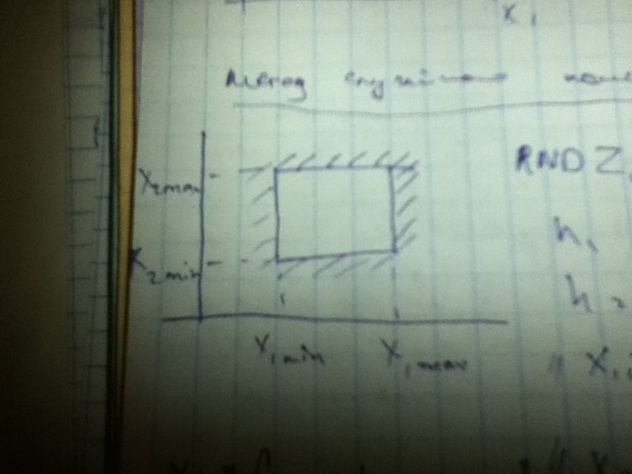

H1 = X1max-X1min.

H2 = X2max-X2min.

//X1i={Z1i*h1} {} – выделение целой части(отброс).

//X2i={Z2i*h2}

X1i={Z1i*h1+X1min}

X2i={Z2i*h2+X2min} где i=1,2,…,m.

RND Z1,Z2.

**20. Динамическое программирование**

(Пример) дано n цехов, необходимо проложить трассы трубопроводов т.о. чтобы все цеха были связаны с конечной точкой на прямую или через другие цеха

Над каждым трубопроводом проставлено значение его длины. Начнем решение задачи с конечной точки. Поскольку из каждого цеха предыдущей стадии имеется только 1 путь, то он и будет оптимальным. Значение длины трубопровода от каждого цеха к конечной точке будем записывать в кружке, обозначающем цех. Оптимальную трассу пометим пунктиром.

Частный случай задачи перетрассировки заключается в нахождении оптимальной трассы с т зрения min его длины от одной заданной т. к другой

После решения общей задачи трассировки автоматически решается задача частного случая

Рассмотрим математическую интерпритацию решения частного случая задач трассировки(нахождения самой короткой трассы от Н к К

U1 номер трассы на 1 стадии

Z(k,I,j)_длина трассы на k стадии из i цеха предыдущей стадии в j цех на послед стадии

Поскольку на 1 этапе идет движение с конца, рассм 4 стадию

F1(i)=min{z(4,I,j)}

F1(1)=z(4,1,1)

Переходим к стадии 3

F2(i)=min{z(3,I,j)+F1(j)}

F2(1)=z(3,1,1)+F1(1)